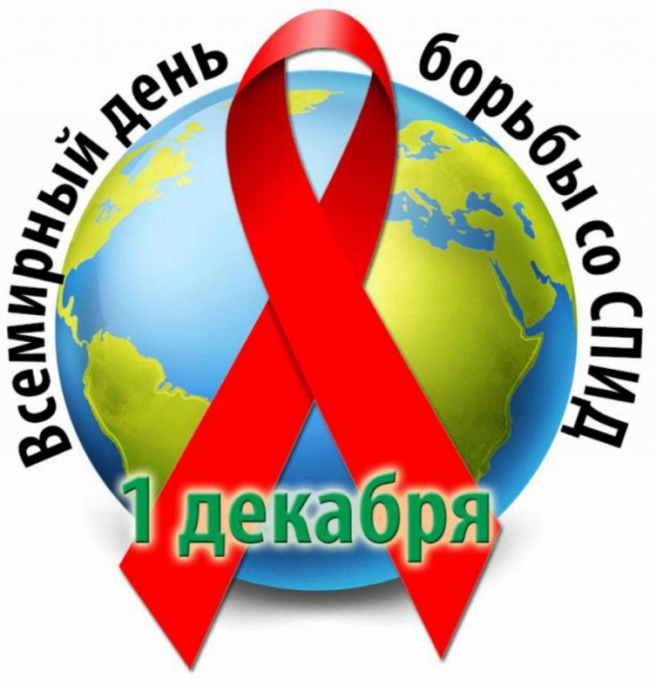

**Тема 1 декабря 2022 года — «Время для равенства!». Этот девиз — недвусмысленный призыв к конкретным действиям, уже доказавшим свою эффективность в борьбе с распространением ВИЧ.**

**Красная лента как символ борьбы с ВИЧ**

**Символом Всемирного дня и борьбы со СПИДом в любой жизненной ситуации, стала красная ленточка, похожая на перевернутую букву «V». Идея создания символа принадлежит американскому художнику Франку Муру, и была задумана им в 1991 году. Наблюдая за тем, как соседи носят маленькие желтые ленты, в надежде на возвращение своей дочери-солдата с войны в Персидском заливе, он вдохновился метафорой и предложил свое видение символа.**

**Идея художника была принята инициативной группой «Visual AIDS», и 2 июня 2000 года весь мир узнал о красной ленточке. Эта дата также была выбрано неслучайно. В этот день проводилась 45-я церемония вручения наград «Tony Awards» и ее участникам было предложено приколоть красную ленточку на свою одежду. С тех пор она является символом сострадания, поддержки и надежды на будущее без СПИДа. И ежегодно, 1 декабря, ее надевает все неравнодушное к проблеме ВИЧ население планеты.**

**1 декабря во всем мире отмечается Всемирный день борьбы со СПИДом.** Памятная дата приобрела статус ежегодного события в большинстве стран мира и демонстрирует международную солидарность в борьбе с эпидемией. Сегодня Всемирный день борьбы со СПИДом сохраняет свою актуальность, напоминая о том, что вопрос повышения осведомленности о ВИЧ-инфекции, искоренения стигмы и дискриминации в отношении людей, живущих с ВИЧ, по-прежнему остается критически важным.

Первый случай СПИДа был выявлен и описан учеными в 1981 году, а спустя два года была установлена и его причина – ВИЧ. Заболевание стало распространяться с огромной скоростью, и чтобы повысить информированность общества об опасной и неизлечимой инфекции, в 1988 году Всемирная организация здравоохранения провозгласила 1 декабря Всемирным днем борьбы со СПИДом. С тех пор во всех регионах мира проводятся мероприятия, направленные на укрепление организованных усилий по борьбе с ВИЧ-инфекцией, которые проводятся в течение нескольких дней до и после официального празднования. К полезной деятельности присоединяются известные медийные личности, например, Элтон Джон, Кайли Миноуг, Вера Брежнева и многие другие. Организовываются благотворительные вечера в поддержку людям, живущим с ВИЧ. Самым главным атрибутом мероприятий является красная лента, приколотая к груди. По идее создателя Франка Мура, лента служит символом солидарности и поддержки тем, кого затронула эта трагедия, а также как символ надежды на будущее без СПИДа.

Благодаря активной просветительской работе, сегодня сложно представить современного человека, который никогда не слышал о терминах «ВИЧ» и «СПИД». Тем не менее среди населения бытует множество мифов и стереотипов, которые подвергают опасности многих людей. Самые популярные из них: «ВИЧ меня не коснется», «ВИЧ передается через рукопожатия, объятия, через предметы в общественных местах», «ВИЧ – это приговор». Человек, обладая недостоверной информацией, значительно подвергает себя опасности и дискриминирует людей с ВИЧ-положительным статусом.



На сегодняшний день заразиться ВИЧ может каждый, независимо от возраста, социального статуса, уровня материального достатка, религии. Риску подвержены все, кто ведет небезопасный образ жизни. Самым распространенным способом заражения является половой путь. Но инфицирования ВИЧ можно избежать. Проведение Всемирного дня борьбы со СПИДом дает возможность еще раз поговорить о заболевании и усилить борьбу с ним, а также поговорить о толерантности и заботе к ВИЧ-инфицированным и узнать больше об их проблемах.

**Что необходимо знать о ВИЧ/СПИДе современному человеку?**

Вирус иммунодефицита человека (ВИЧ) поражает иммунную систему человека, в результате чего у нее теряется способность защищать организм от болезнетворных микроорганизмов. Размножаясь, ВИЧ поражает клетки иммунной системы - CD4+-Т-лимфоциты. В результате размножения ВИЧ количество CD4+-Т-лимфоцитов постепенно уменьшается. Человек, инфицированный ВИЧ, со временем становится более восприимчивым даже к инфекциям, которые для здоровых людей не представляют никакой опасности.

**Синдром приобретенного иммунодефицита (СПИД)** – ключевая стадия ВИЧ-инфекции, которая развивается у человека на фоне выраженного иммунодефицита, вызванного длительным течением ВИЧ - инфекции и приводит к летальному исходу.

**Достоверно известны три пути передачи ВИЧ:**

**- половой** (инфицироваться можно при любом незащищенном контакте без использования презерватива, поскольку партнер может быть инфицирован ВИЧ и не знать об этом);

- **через кровь** (при инъекционном употреблении наркотиков, при использовании нестерильного медицинского инструментария, в том числе для татуировок, пирсинга, маникюра, педикюра, при пользовании чужими бритвенными принадлежностями, зубными щетками);

- **от матери ребенку** (во время беременности, родов, кормления грудью).

**ВИЧ не передается:**

- при дружеских поцелуях;

- при рукопожатиях;

- при кашле, чихании;

- через посуду, одежду, белье;

- при посещении бассейна, сауны, туалета;

- при укусах насекомых.

По внешнему виду человека нельзя определить, болен ли он или нет. **Единственный способ узнать это – пройти обследование на ВИЧ!**

**Специфических средств профилактики ВИЧ-инфекции в настоящее время в мире не существует.** Поэтому защита от этой неизлечимой в настоящий момент болезни зависит от образа жизни и поведения самого человека. **Главным условием предупреждения заражения является нравственная чистота и верность избранному спутнику жизни**. Везде и всегда необходимо пользоваться только личными предметами гигиены (зубные щетки, бритвы, ножницы), требовать применения стерильного инструмента при обслуживании в различных учреждениях и организациях (медицинские учреждения, тату-салоны и салоны красоты), избегать случайных половых связей (при их возникновении пользоваться презервативом), не иметь половых связей с людьми, употребляющими наркотики, никогда не употреблять наркотические вещества.

**Почему важно знать свой ВИЧ-статус?**

Получение результата теста на ВИЧ позволит избежать неопределенности и тревоги.

**При отрицательном результате:** можно снизить риск заражения в будущем за счет изменения своего поведения на более безопасное; можно быть уверенным в том, что не заразишь своего сексуального партнера.

**Ранее выявление ВИЧ позволяет:** сохранить свое здоровье за счет своевременного обращения за консультацией и лечением (лечение ВИЧ/СПИДа в нашей стране доступно и бесплатно для гражданина РФ); снизить риск инфицирования своего полового партнера; планировать беременность и значительно снизить риск передачи вируса будущему ребенку благодаря своевременному назначению антиретровирусной терапии.

Пройти обследование на ВИЧ бесплатно и, по желанию, анонимно может любой человек в государственных медицинских учреждениях по месту

жительства.

**Филиал ФБУЗ «Центр гигиены и эпидемиологии в Алтайском крае в Михайловском, Волчихинском, Ключевском и Угловском районах»**

**658960, Алтайский край, Михайловский район, с.Михайловское, ул.Калинина, 5**

**Теле/факс (38570) 21-2-21,**

**E-mail:** [**mixaylovka@altcge.ru**](mailto:mixaylovka@altcge.ru)

**Номер Единого консультационного центра Роспотребнадзора:**

**8 (800) 555-49-43 по России звонок бесплатный**